# 吉林经开区关于开展

# 道路拟命名征集活动的通知

为完善我区基础设施建设，支持北区快速发展，方便百姓和驻区企业的生产生活。根据《吉林市地名管理办法》的有关规定，本着“尊重民意，汇集民智”的原则，现面向全区公开征集道路名称，现就有关事项通知如下：

一、命名原则

（一）体现文化内涵和时代特征，与北区规划确定的使用功能相适应；

（二）含义健康，符合社会道德风尚；标准地名由专名和通名两部分组成（如“九东路”，“九东”是专名，“路”是通名）；

（三）路名命名注意系统性、相关性，既要含义深刻，又要简洁易记，朗朗上口，字数要适当，并注意音韵；

（四）一路一名，名实相符，使用方便，不得与吉林市现有城区住宅小区、街道重名。一般不用人名、企事业单位及产品商标名称命名，不用外国地名命名；

（五）用字准确规范，避免用生僻字、歧义字、繁体字。

二、命名要求

在投稿作品中，拟命名称应写明其标准汉字并标注汉语拼音，说明名称的含义，指定命名对象。

三、征集时间

2023年9月4日（星期一）——2023年9月8日（星期五）

1. 征名道路简要情况

（一）拟命名道路1（规划用名规划一街），北起九东路，南至九丰路（规划河堤路），道路长度937.83米，宽度25米，道路面积14103.97平方米。

（二）拟命名道路2（规划用名规划二街），北起九东路，南至九丰路（规划河堤路），道路长度916.81米，宽度25米，道路面积13788.65平方米。

五、参与方式

参与者可通过直接送达、电子邮件等方式参与地名征集活动。作品中应附有作者姓名、工作单位及联系方式。

联 系 人：杨光 联系电话：15567579999

电子邮箱：1161112233@qq.com

六、采纳办法

所征集的名称经评审后入选并采纳使用。两名以上作者用同一名称中选同一条道路的，视为共同作者。新征集的路名版权属吉林经济技术开发区管委会所有。

附件：1.道路拟命名示意图

2.道路拟命名登记表

附件1 道路拟命名示意图

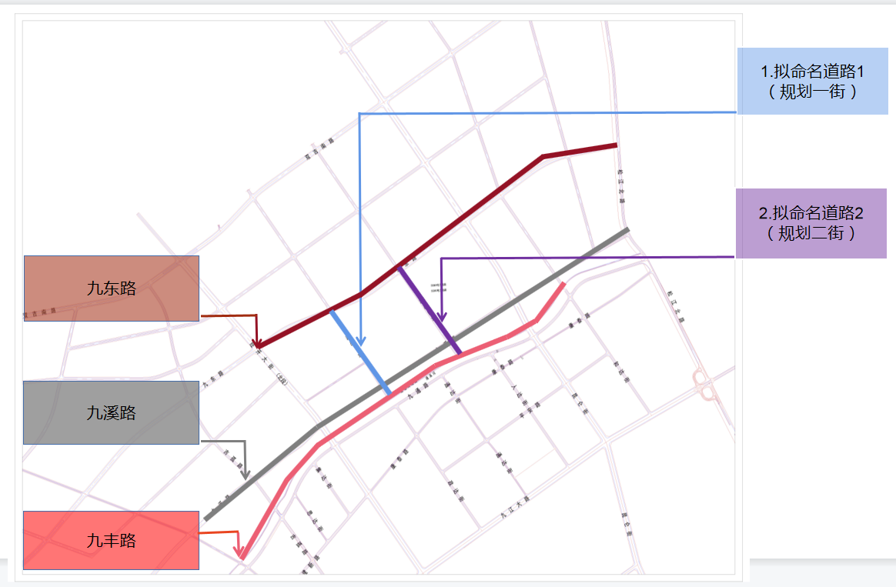

附件2

道路拟命名登记表

|  |  |  |
| --- | --- | --- |
| 序号 | 道路拟命名名称 | 备注 |
| 1  （规划一街） |  |  |
| 2  （规划二街） |  |  |

姓名： 工作单位： 联系方式：